МИНОБРНАУКИ РОССИИ
ГБПОУ НСО «НЭК»
ОТЧЁТ
по учебной практике
ПМ.02 «Осуществление интеграции программных модулей»
Тема проекта:
«Информационная система Rosemа — мессенджер»
Выполнил: студент группы ИСП-43
Кононов Константин Александрович
Проверил: преподаватель Егоров Р.В.
г. Новосибирск, 2026 г.

Оглавление
1. Введение
2. Структурные диаграммы
2.1. Диаграмма классов
2.2. Диаграмма компонентов
2.3. Диаграмма развёртывания
3. Поведенческие диаграммы
3.1. Диаграмма вариантов использования
3.2. Диаграмма деятельности
3.3. Диаграмма состояний
3.4. Диаграмма последовательности
4. Функциональные диаграммы
4.1. IDEF0 A-0
4.2. IDEF0 A0
4.3. DFD уровень 0
4.4. DFD уровень 1
5. Заключение
6. Список источников

1. Введение
Название проекта — информационная система Rosemа, мессенджер для учебной практики и закрытого круга пользователей. Цель проекта — спроектировать и поэтапно реализовать средство обмена сообщениями с веб-клиентом, десктоп-оболочкой и Android-сборкой (APK), опираясь только на бесплатные инструменты и тарифы.
Предметная область — персональная и групповая переписка. Система хранит учётные записи, контакты, чаты, сообщения, реакции, медиафайлы (фото, видео, голосовые, видеокружки) и сессии голосовых звонков. Видеозвонки на первом этапе не обязательны.
Роли (акторы): гость — регистрируется и входит; пользователь — переписка, медиа, профиль, темы, звонки; администратор группы — роли и состав участников.
Стек: клиент — PWA; десктоп — Tauri; телефон — Capacitor или Trusted Web Activity; backend — BaaS (Supabase: аутентификация, PostgreSQL, Realtime, хранилище); звонки — WebRTC и TURN/STUN. Ограничения бесплатных тарифов отражены на диаграммах как управление.
В отчёте приведены три структурные, четыре поведенческие и четыре функциональные диаграммы. Для каждой указаны назначение, состав элементов, обоснование решений и рисунок.

2. Структурные диаграммы

2.1. Диаграмма классов
Назначение: описать логическую структуру предметной области — устойчивые сущности мессенджера и операции над ними.
Что показывает: классы, атрибуты, методы и связи (ассоциации, агрегация «чат содержит сообщения», обобщение Group как разновидность Chat).
Описание элементов. User хранит идентификатор, имя, отображаемое имя, аватар, статус и выбранную тему; методы register, login, updateProfile, setTheme. Contact связывает владельца записной книжки с другим пользователем. Chat описывает личный или групповой диалог. Group расширяет чат описанием и лимитом участников. Message — единица переписки. Reaction — эмодзи на сообщении. Media — фото, видео, голос и кружок. Call — голосовой сеанс. Theme — цвета и шрифт.
Обоснование. Классы выделены по правилу «одна сущность — один жизненный цикл». Сообщение отделено от медиа. Group выделен обобщением. Theme связан с User, а не с отдельным текстом.
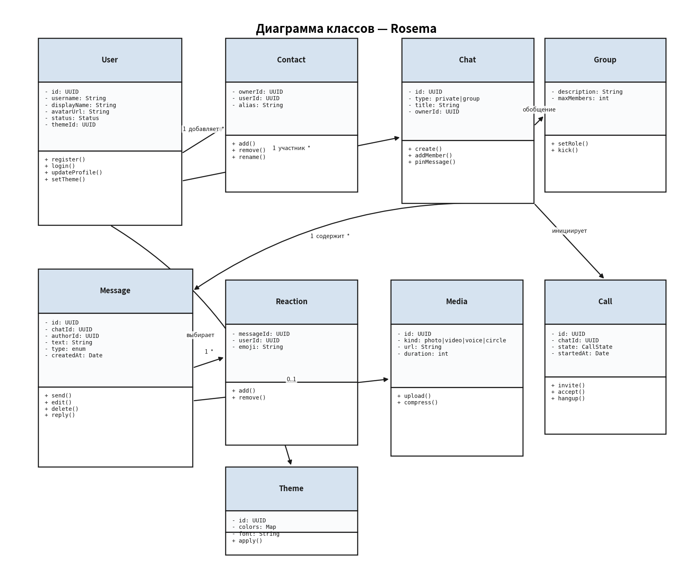
Рисунок 1 — Диаграмма классов системы Rosemа

2.2. Диаграмма компонентов
Назначение: показать программную архитектуру — из каких частей собирается продукт и как они зависят друг от друга.
Что показывает: компоненты, связи, деление на слои UI / бизнес-логика / данные.
Описание элементов. Слой представления: Web Client (PWA), Desktop Shell (Tauri), Android APK. Слой бизнес-логики: Auth, Chat, Media, Call/Signaling. Слой данных: API Gateway и Realtime (WSS), PostgreSQL, объектное хранилище, TURN/STUN.
Обоснование. Клиенты тонкие, правила живут на сервере. TURN вынесен отдельно: у него свой протокол, это не таблица в Postgres.
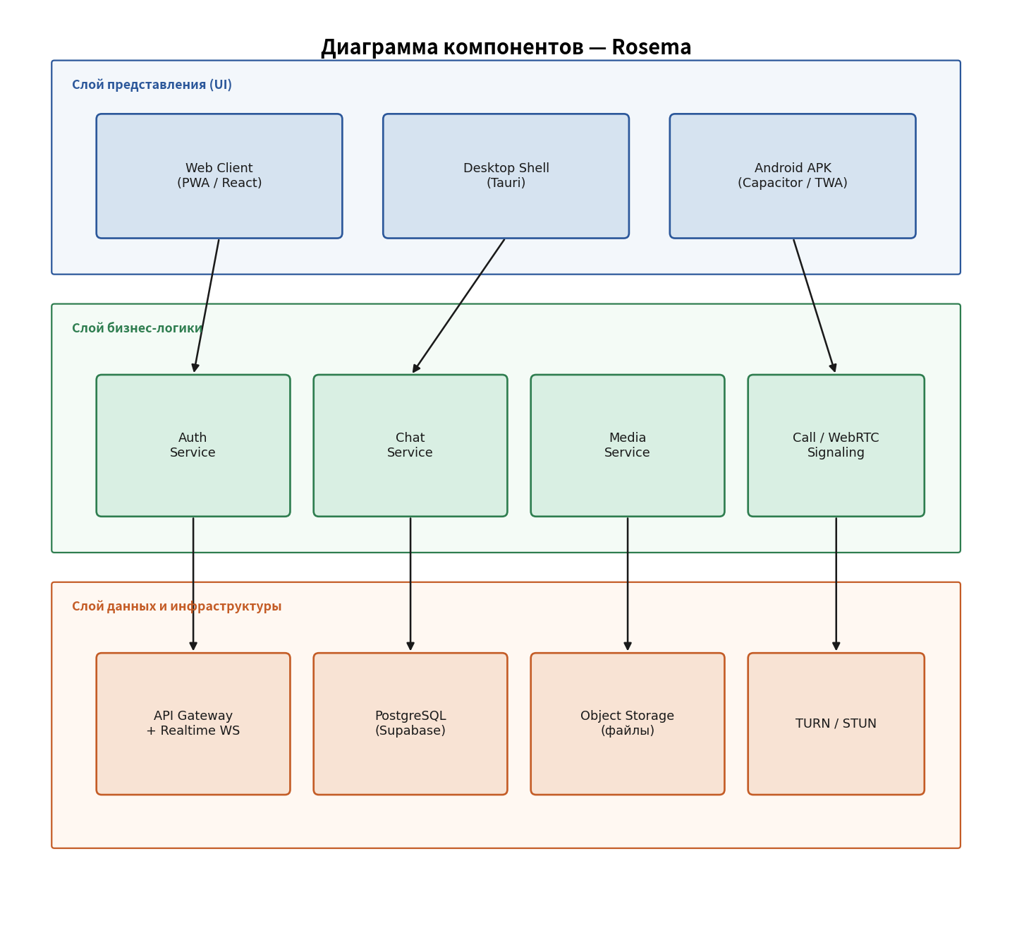
Рисунок 2 — Диаграмма компонентов системы Rosemа

2.3. Диаграмма развёртывания
Назначение: описать физическое размещение компонентов и протоколы связи.
Что показывает: устройства пользователей, облачный узел BaaS, узел медиа и звонков, HTTPS, WSS, UDP/TCP.
Описание элементов. Браузер исполняет PWA, ПК — Tauri, смартфон — APK/TWA. Облако BaaS: Auth+API, Realtime, PostgreSQL, Storage. Отдельный узел: CDN/файлы, TURN, signaling.
Обоснование. Статический фронт раздаётся с бесплатного хостинга, состояние — из BaaS. Голосовой трафик нельзя гнать через HTTPS API, поэтому TURN на отдельном узле.
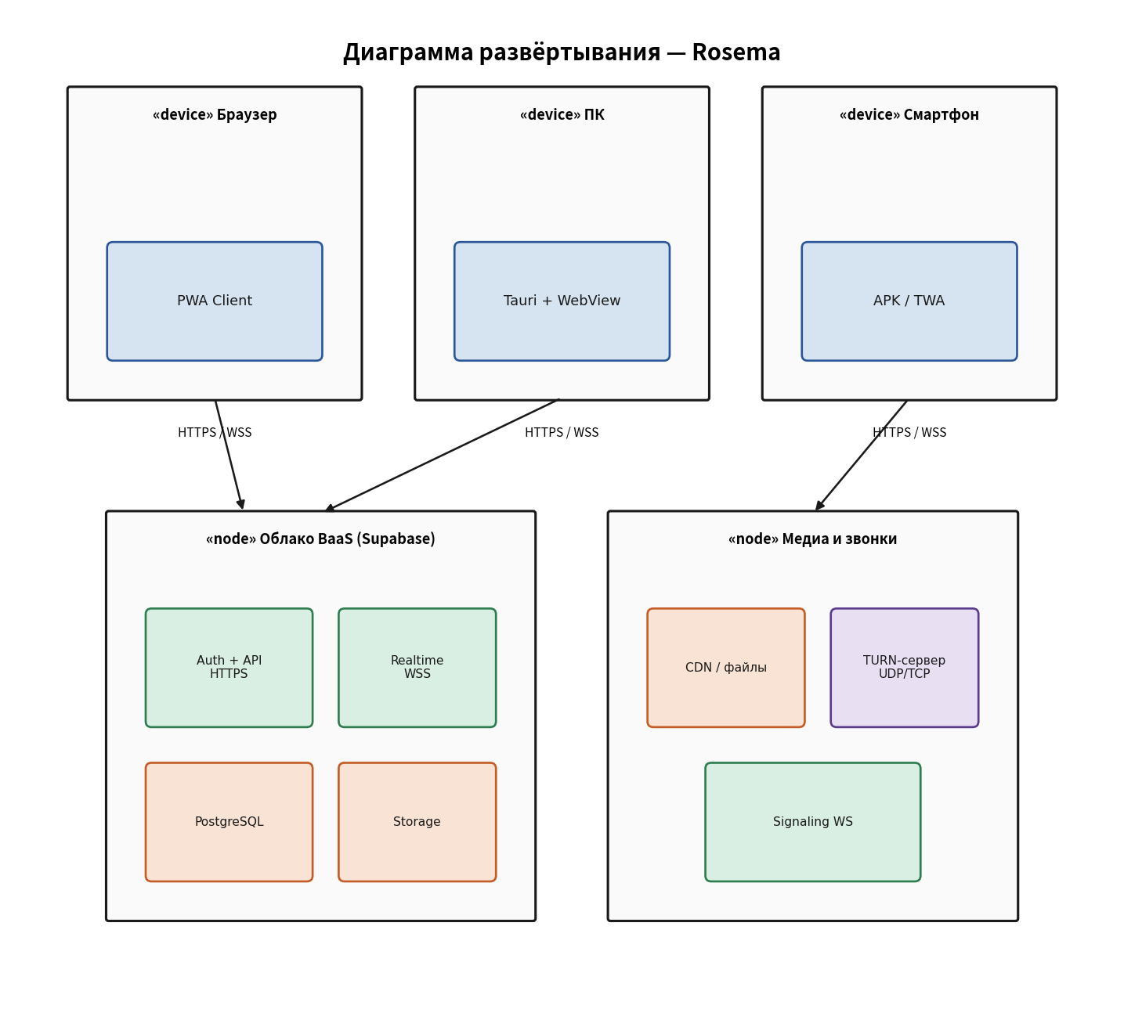
Рисунок 3 — Диаграмма развёртывания системы Rosemа

3. Поведенческие диаграммы

3.1. Диаграмма вариантов использования
Назначение: зафиксировать функции системы с точки зрения внешних ролей.
Что показывает: акторов, прецеденты и связи внутри рамки Rosemа.
Описание элементов. Гость связан с регистрацией и авторизацией. Пользователь — с профилем, темой, контактами, группой, сообщением, медиа, голосом, кружком и звонком. Администратор группы — с составом участников.
Обоснование. Набор совпадает с заявленным функционалом практики и не раздут каналами и ботами. Гость не видит чаты — это правило доступа, которое затем попадает в IDEF0 как управление.
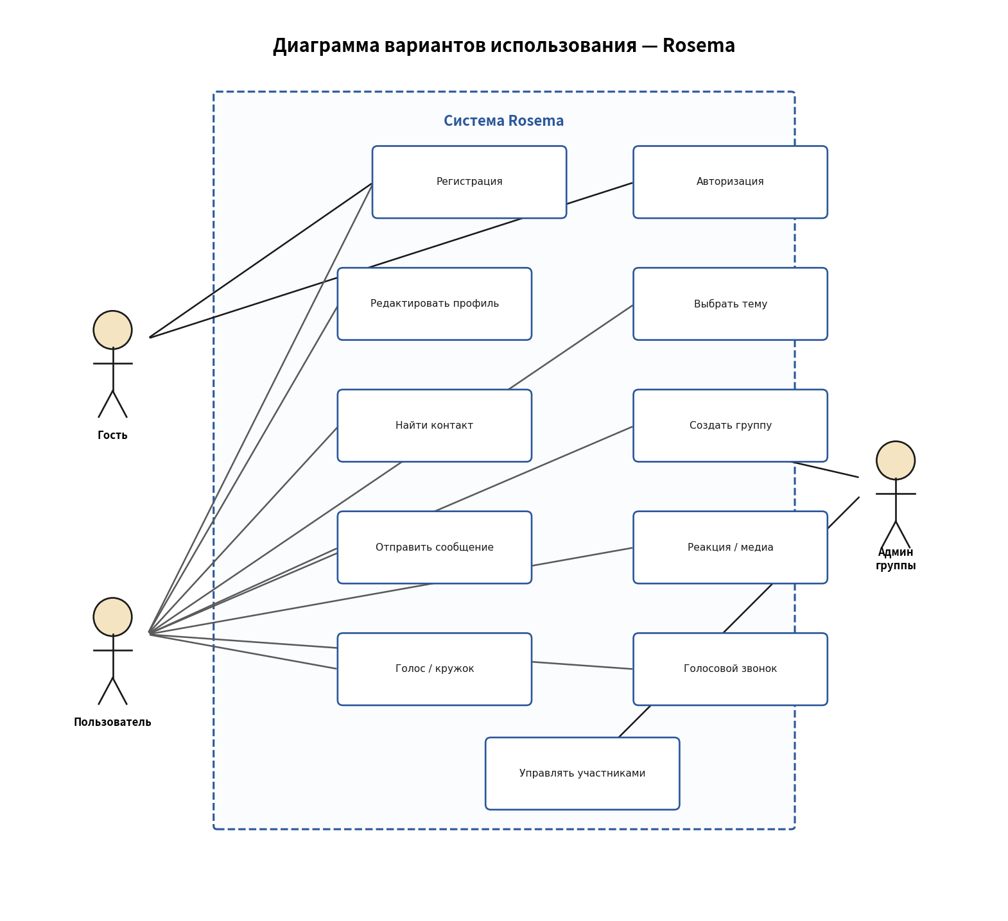
Рисунок 4 — Диаграмма вариантов использования Rosemа

3.2. Диаграмма деятельности
Назначение: описать процесс отправки сообщения как поток действий и решений.
Что показывает: действия клиента и сервера, развилку валидации, ветку ошибки и статус «доставлено».
Описание элементов. Цепочка: открыть чат → ввести текст или файл → проверить поля → при ошибке показать сообщение; при успехе сжать медиа, отправить, сохранить, разослать событие, выставить статус.
Обоснование. Сжатие вынесено отдельно: без него бесплатный storage быстро кончается. Одна главная деятельность стыкуется с тест-кейсами и sequence.
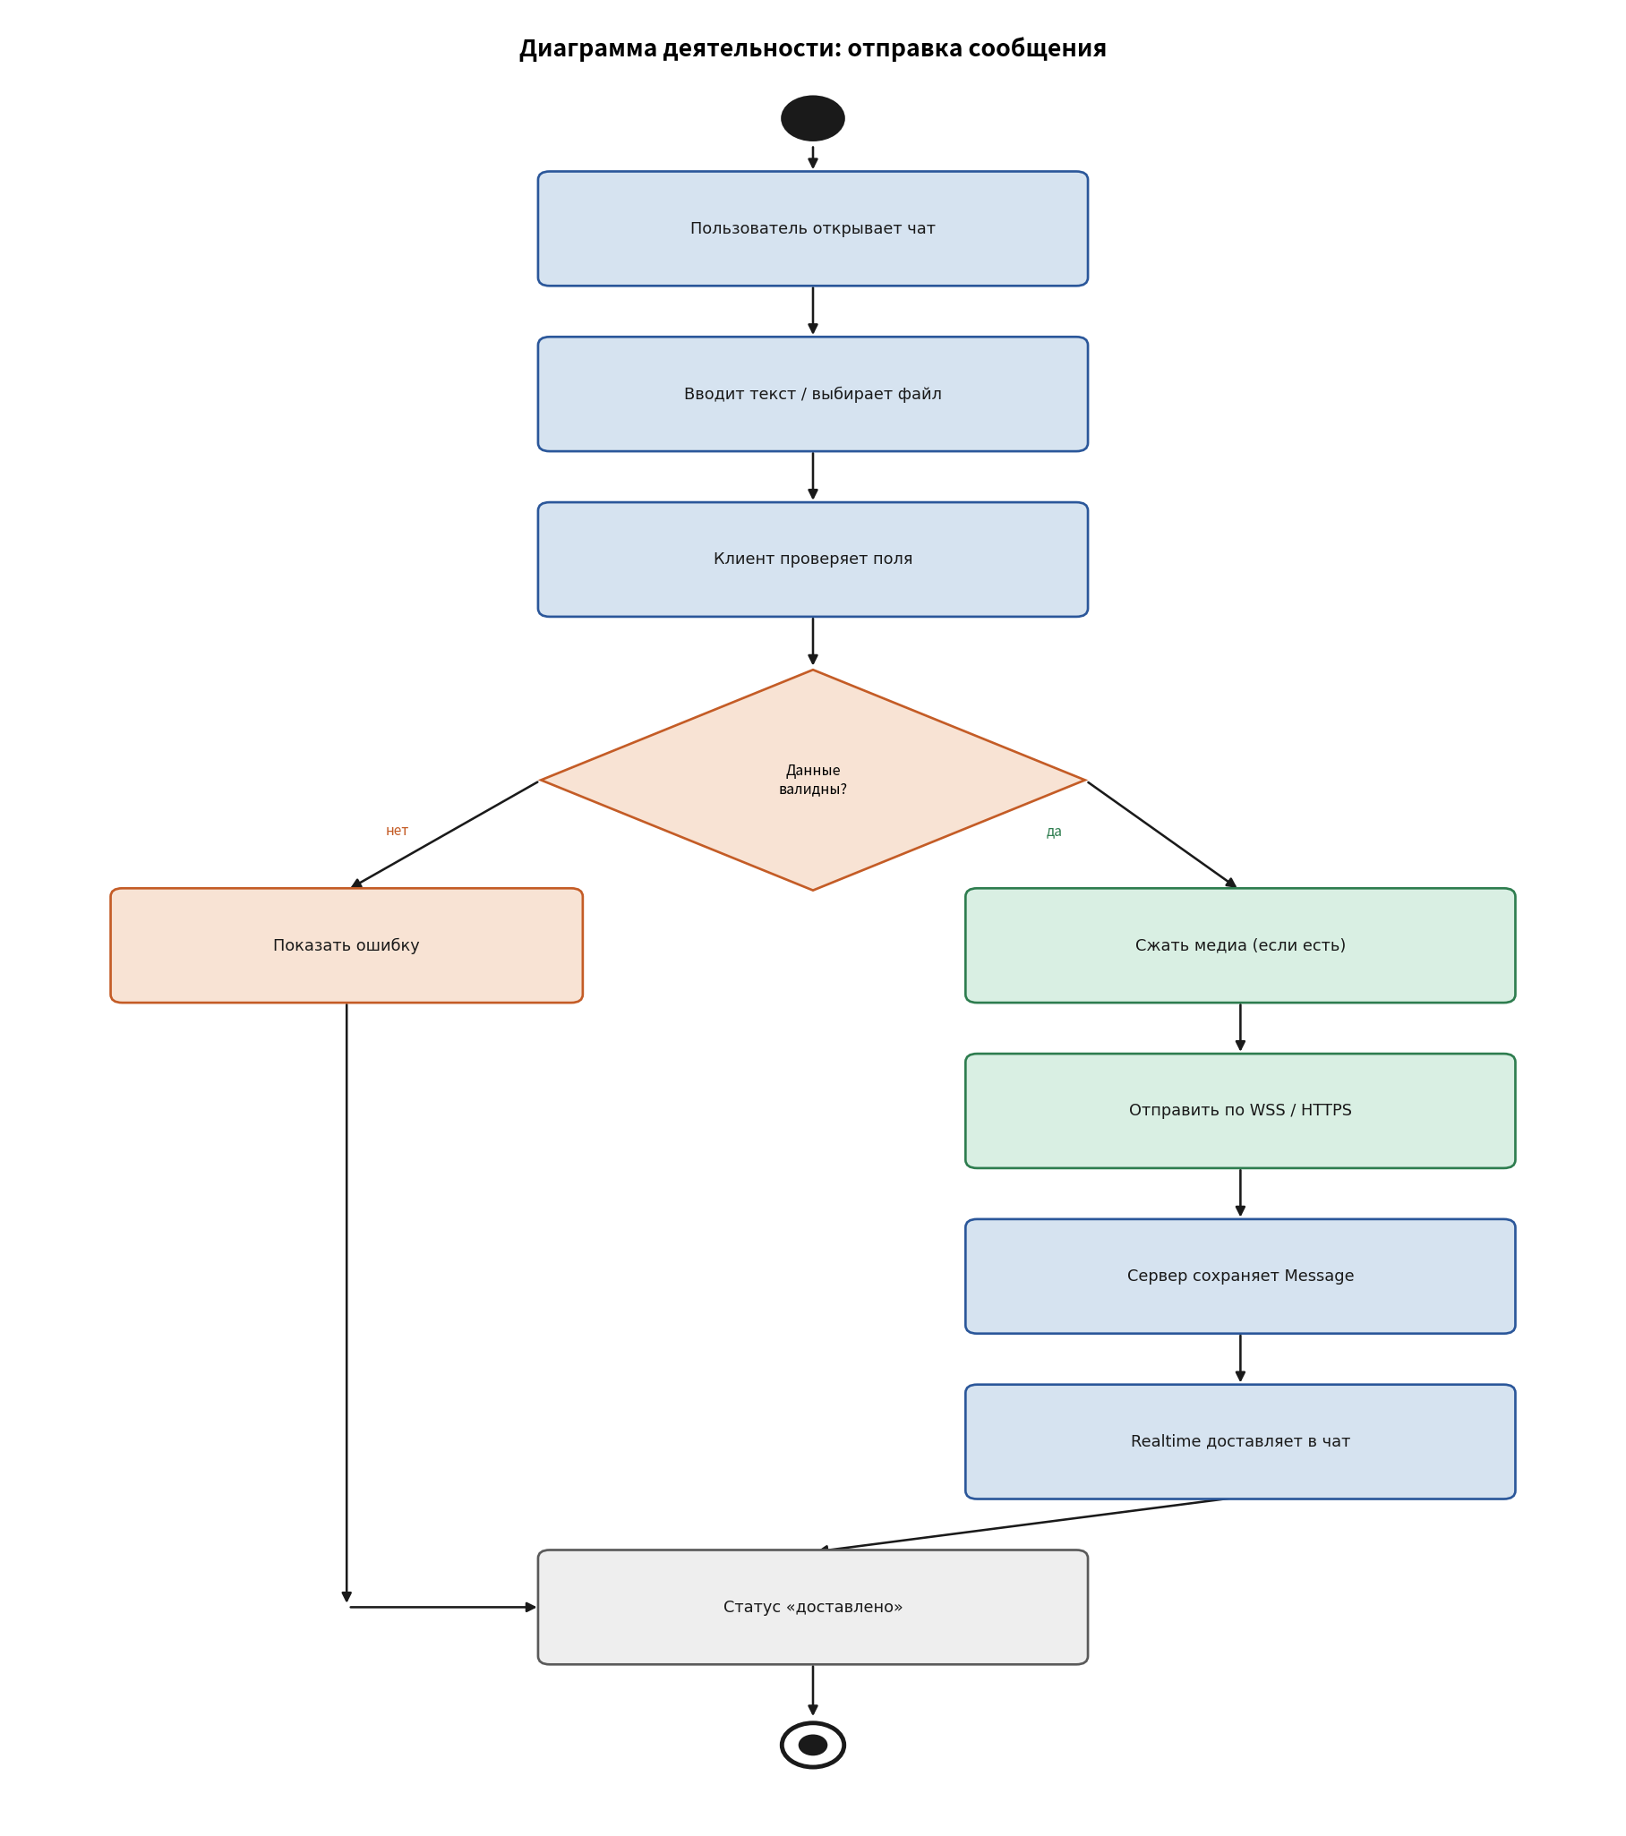
Рисунок 5 — Диаграмма деятельности: отправка сообщения

3.3. Диаграмма состояний
Назначение: описать жизненный цикл объекта Message.
Что показывает: состояния, события, сбой сети и удаление.
Описание элементов. Состояния: черновик, отправляется, доставлено, ошибка сети, прочитано, удалено. События: send, ack, timeout, повтор, read-receipt, delete.
Обоснование. «Ошибка сети» нужна для офлайн-очереди. «Прочитано» не смешивается с «доставлено»: это разные квитанции.
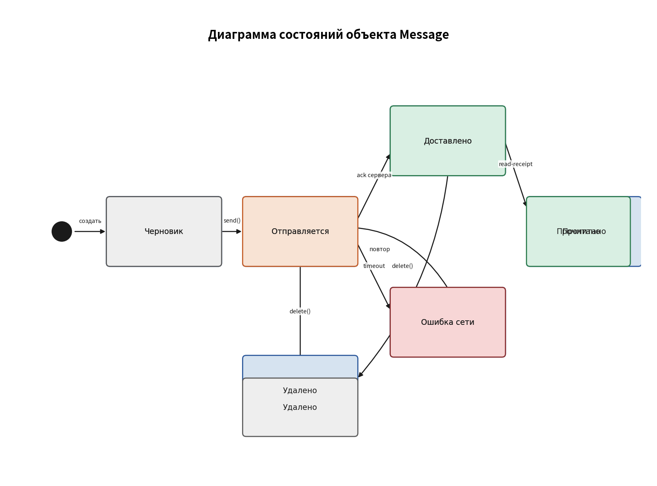
Рисунок 6 — Диаграмма состояний объекта Message

3.4. Диаграмма последовательности
Назначение: показать взаимодействие объектов во времени для сценария «отправить сообщение».
Что показывает: линии жизни Пользователь, Web Client, Chat Service, БД Messages, Realtime и пронумерованные сообщения.
Описание элементов. 1 — ввод и Send; 2 — POST /messages; 3 — INSERT; 4 — подтверждение; 5 — publish; 6 — событие new_message; 7 — статус «доставлено»; 8 — поздний read.
Обоснование. Sequence дополняет Activity: видно, кто кому пишет. Realtime отделён от Chat Service, хотя в BaaS это один продукт — запись в таблицу и пуш подписчикам остаются разными шагами.
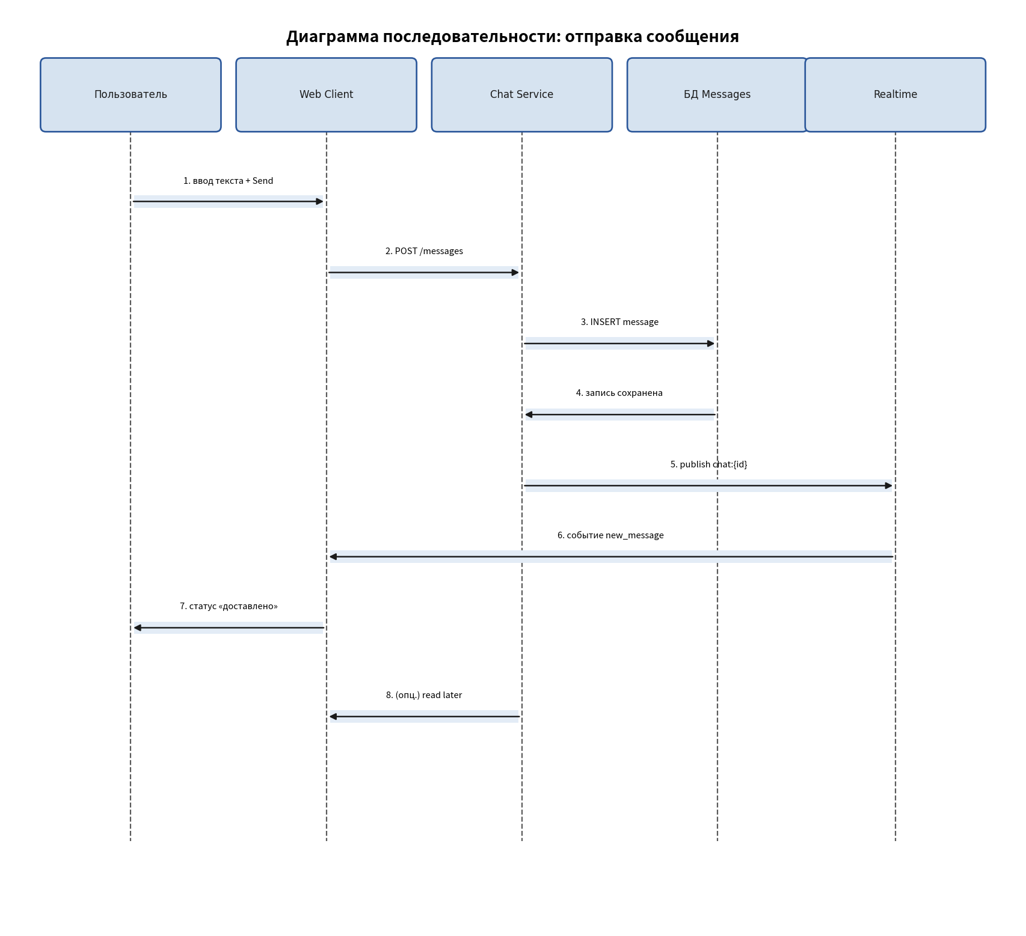
Рисунок 7 — Диаграмма последовательности: отправка сообщения

4. Функциональные диаграммы

4.1. IDEF0 A-0
Назначение: задать границы системы одной главной функцией и четырьмя типами дуг.
Что показывает: блок A0 «Предоставить обмен сообщениями в системе Rosemа», входы I, выходы O, управление C, механизмы M.
Описание элементов. Входы: данные пользователя, текст и медиа, параметры звонка. Выходы: доставленные сообщения, профиль и темы, сессия звонка. Управление: правила регистрации и приватности; лимиты тарифа. Механизмы: клиенты; BaaS, storage и WebRTC.
Обоснование. Главная функция сформулирована как результат для пользователя. Лимиты тарифа стоят на управлении: они ограничивают поведение, но сами не становятся сообщением.
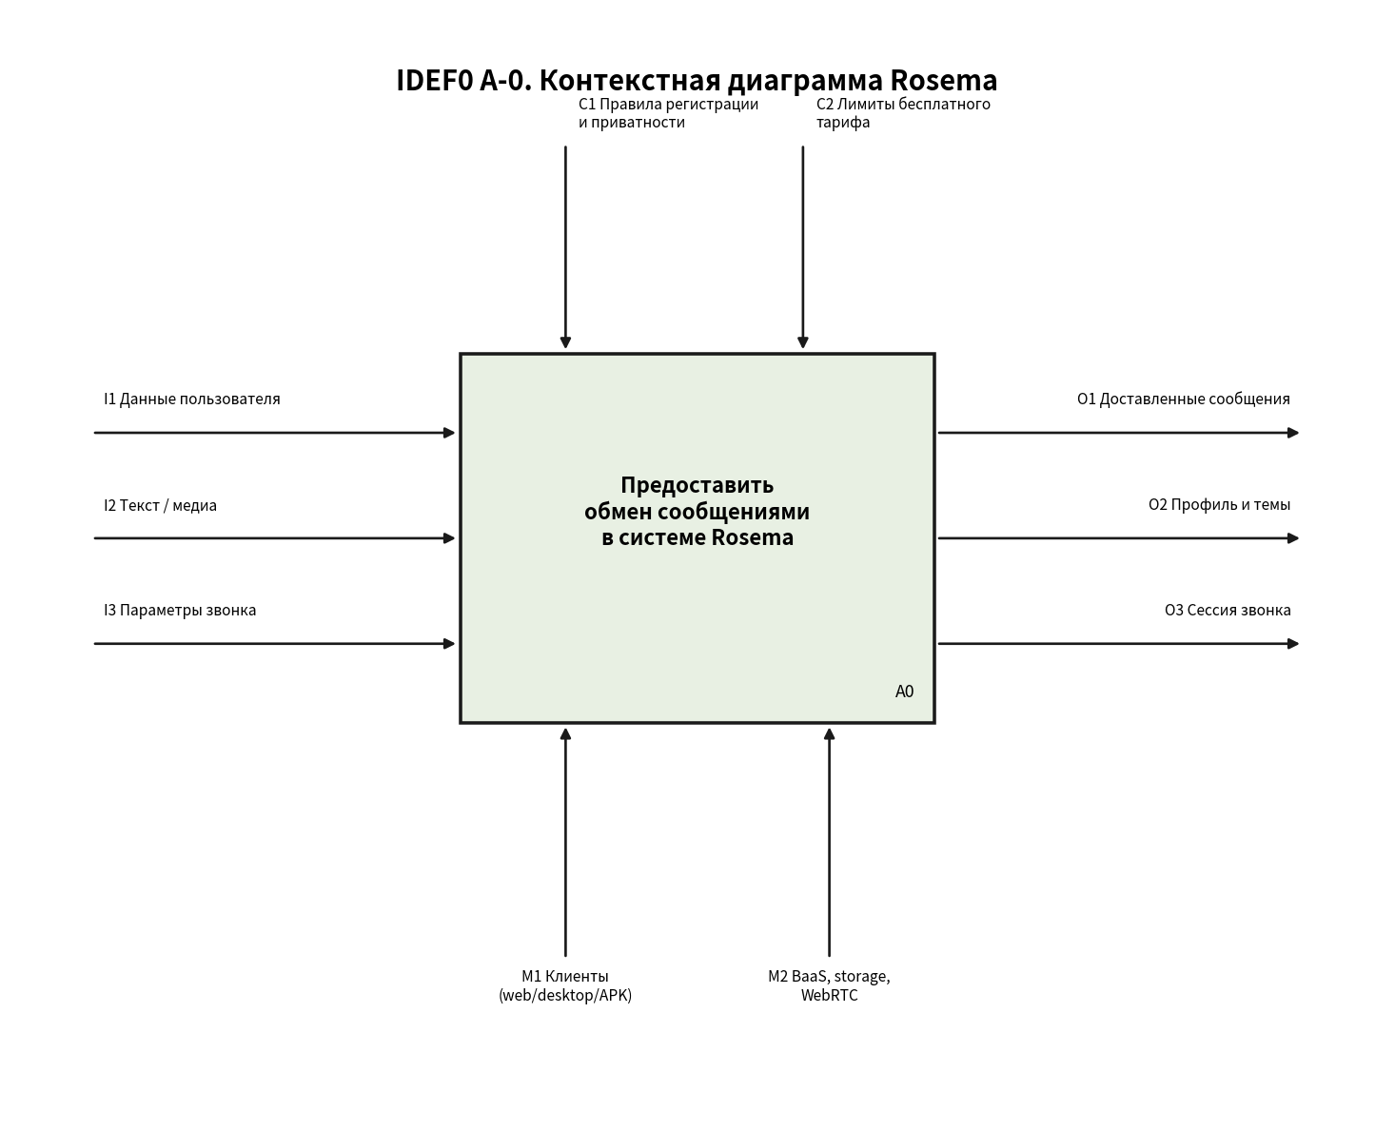
Рисунок 8 — IDEF0 A-0. Контекстная диаграмма Rosemа

4.2. IDEF0 A0
Назначение: раскрыть A0 на обозримое число подфункций.
Что показывает: блоки A1–A4 и связи между ними.
Описание элементов. A1 — идентифицировать пользователя. A2 — вести чаты и контакты. A3 — обмениваться сообщениями. A4 — обеспечить звонок.
Обоснование. Профиль отнесён к A1 как продолжение идентичности. Звонок не внутри A3: у него другой транспорт и другой жизненный цикл.
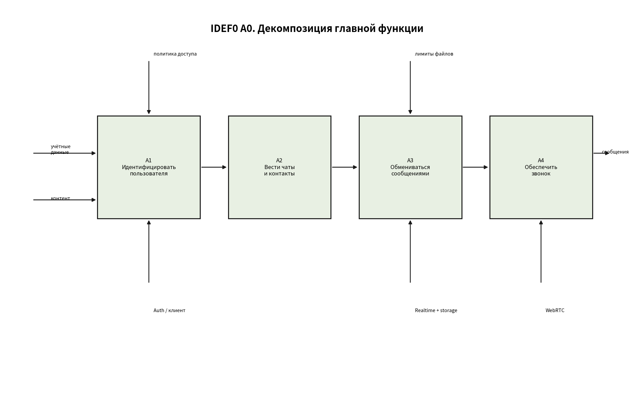
Рисунок 9 — IDEF0 A0. Декомпозиция главной функции

4.3. DFD уровень 0
Назначение: представить систему как один процесс и обмен данными с внешним миром.
Что показывает: процесс «0 Система Rosemа», внешние сущности и потоки.
Описание элементов. Внешние сущности: Пользователь, TURN-сервер, почтовый или push-шлюз. Потоки: учётные данные и сообщения внутрь; лента чатов наружу; SDP/ICE с TURN; уведомления на шлюз.
Обоснование. TURN и шлюз вынесены наружу: это не наша база. Администратор группы на DFD-0 не дублируется — это тот же пользователь с другим правом.
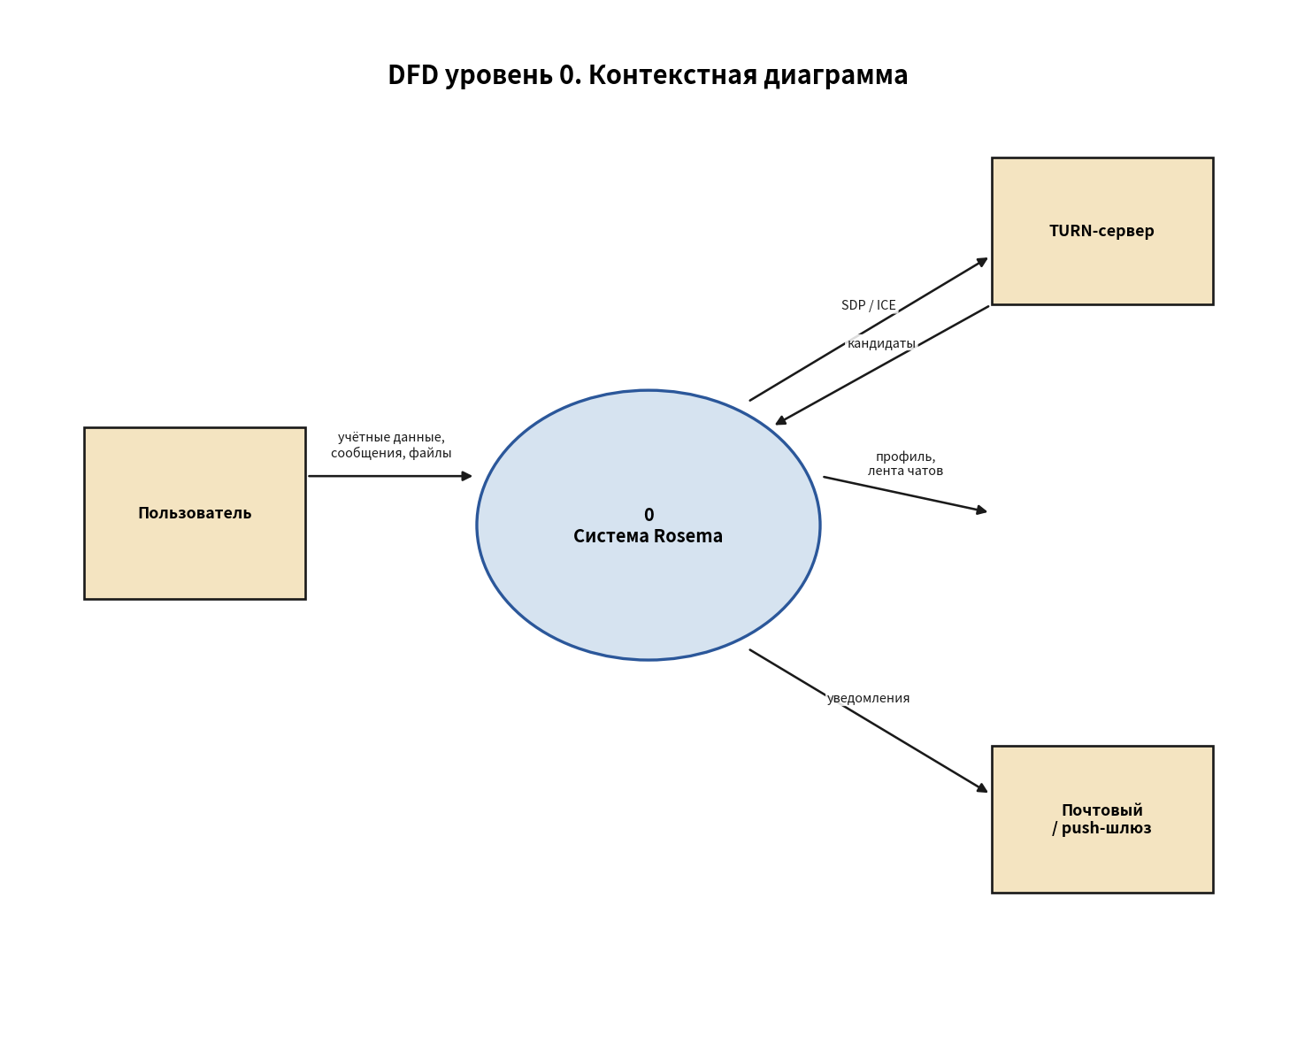
Рисунок 10 — DFD уровень 0. Контекстная диаграмма потоков данных

4.4. DFD уровень 1
Назначение: детализировать движение данных внутри системы.
Что показывает: процессы 1.0–4.0, хранилища D1–D4, потоки.
Описание элементов. 1.0 Аутентификация — D1 Пользователи. 2.0 Чаты — D2 Чаты/члены. 3.0 Сообщения — D3 и D4 Медиа. 4.0 Звонки получают chat_id.
Обоснование. Нумерация совпадает с A1–A4 IDEF0. Хранилища нарезаны по агрегатам, медиа отделено от текста — тот же приём, что на диаграмме классов.
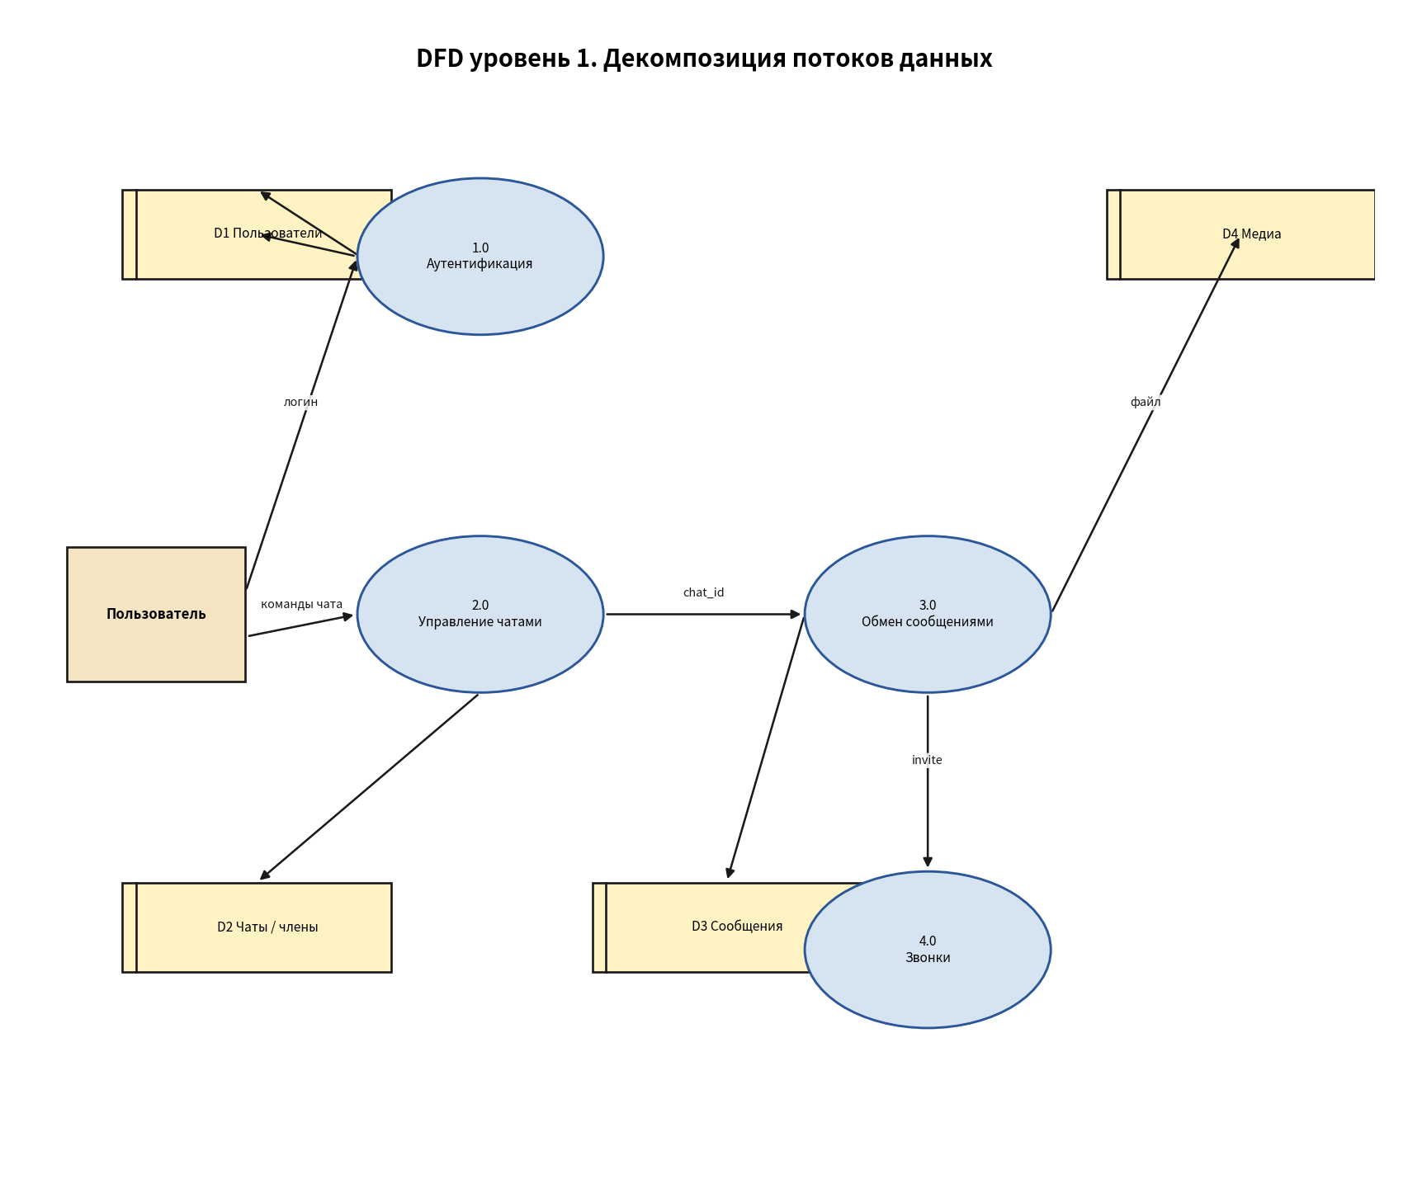
Рисунок 11 — DFD уровень 1. Декомпозиция потоков данных

5. Заключение
Выполнены задачи этапа проектирования: построены три структурные, четыре поведенческие и четыре функциональные диаграммы Rosemа, подготовлены краткий обзор и настоящий отчёт.
Диаграммы согласованы: сущности User, Chat, Message, Call повторяются в классах, прецедентах, IDEF0 и DFD; сценарий отправки раскрыт деятельностью, последовательностью и состояниями.
Сложность этапа — удержать учебный объём и не нарисовать «второй Telegram». Решение: зафиксировать урезанный контур и показать ограничения бесплатного стека как управляющие дуги IDEF0.
На следующих этапах — структура репозитория, стандарты кодирования, первые модули и фиксация работы в Git.

6. Список источников
1. Буч Г., Рамбо Д., Джекобсон А. Язык UML. Руководство пользователя.
2. Вендров А. М. Проектирование программного обеспечения экономических информационных систем.
3. Калянов Г. Н. CASE-технологии. Консалтинг в автоматизации бизнес-процессов.
4. Документация Supabase (Auth, Realtime, Storage).
5. Документация WebRTC и TURN (IETF RFC 8656).

